**HVS Žarošice**

**Vás srdečně zve na besedu**

**sváteční kroj vdané ženy**

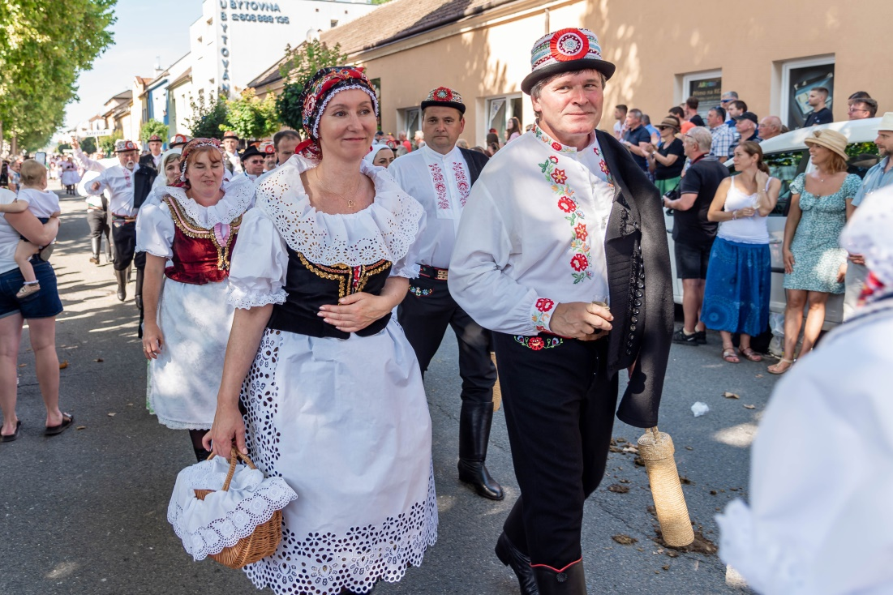**Neděle 26.1.1025**

**Komunitní centrum obce Žarošice**

**Začátek v 15:00 hod**.